Особенности реализации инновационной
образовательной модели «Школа как технопарк»

Усанина Наталья Леонидовна,
директор МАОУ «Гимназия»,
г. Чернушка

С сентября 2017 года в МАОУ «Гимназия» реализуется проект «Проектирование инновационной модели «Школа как Технопарк»: интеграция образовательных наук и технологий, инженерии, художественного мышления, коллективного творчества в условиях персонального образования». Модель «Школа как технопарк» представляет новый формат организации образовательного процесса гимназии, выстроенного на базе многопрофильных инновационных проектно-исследовательских лабораторий, интегрирующих содержание предметных областей, новое содержание воспитания, образовательные технологии и образовательные практики творческого развивающего типа. Мы считаем, что реализация инновационной модели приведет к повышению качества образования через изменение образовательного процесса гимназии – деятельность лабораторий:
- Лаборатория робототехники и лего-конструирования «Техно» - лаборатория по интеграции информатики, ИЗО и технологии;
- Биоэкоцентр «Уникум» - лаборатория по интеграции предметных областей естествознания - биологии, географии и библиотековедения;
- Проектное бюро «Открытие» - лаборатория по интеграции образовательных технологий: технологии творческих проектов, коллективного творчества;
- Киноакадемия «Кредо» - лаборатория по интеграции школьного телевидения, риторики, психологии;
- Театральная студия «Талант» - лаборатория по интеграции литературы, музыки, физкультуры;
- Лаборатория Межкультурных коммуникаций «United ЛиИст» по интеграции английского языка, истории, литературы;
- Лаборатория математического синтеза «Математика & экономика» -
лаборатория по интеграции математики, экономики, физики.
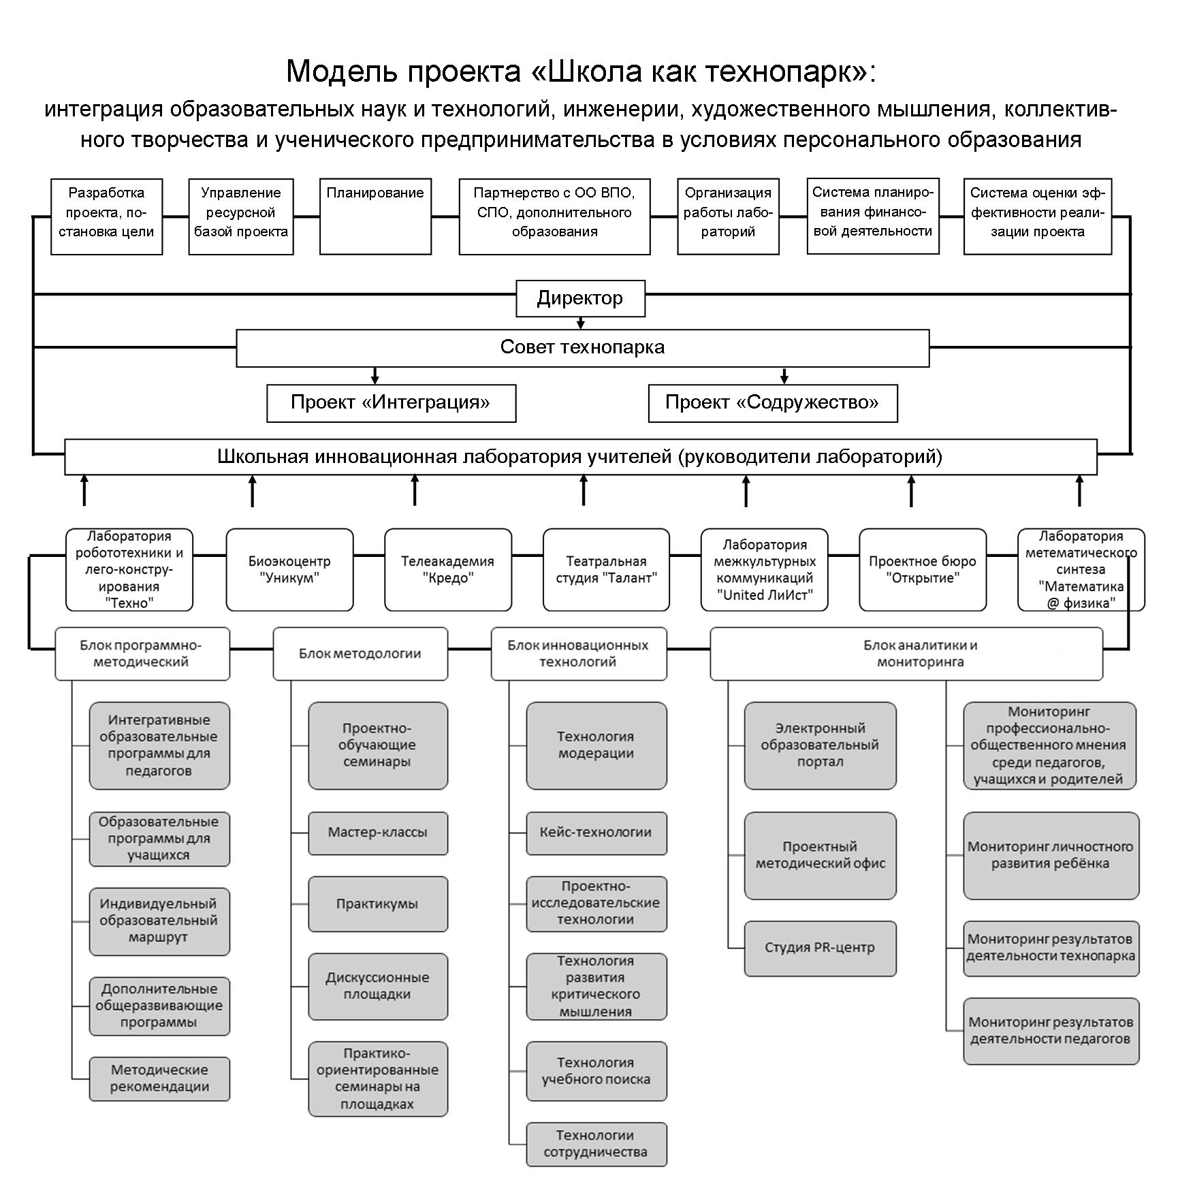
Новизна проекта заключается в разработке нового подхода по организации образовательного процесса посредством моделирования его в школе как технопарка, возможности для гимназии реализовывать программы в соответствии с требованиями ФГОС, а также созданные новые инновационные образовательные программы, соединяющие разные по дидактической задаче предметы учебного плана. Это позволяет успешно развиваться, совершенствуя эффективную систему разноуровневого развития интеллектуальных, технических, творческих способностей учащихся, осуществляя единство образовательной, воспитательной, методической и научной функций образовательного процесса.
Каждая Лаборатория осуществляет свою деятельность в соответствии с Положением о школьной инновационной Лаборатории по разработанной программе.
Результатом реализации проекта является новая образовательная модель организации внеурочной и воспитательной работы «Школа-технопарк», банк образовательных программ для учащихся, образовательные программы для учителей по современным технологиям.
Дополнительные общеразвивающие программы рассчитаны на учащихся по уровням образования. Группы формируются по интересам гимназистов 1-11 классов по образовательным программам: «Школа юных инженеров», «Основы моделирования и конструирования», «Я - исследователь», «Студия актера «Маска», «Телеакадемия», «Экологическая экспедиция «Калейдоскоп», «Исторический туризм», «Моделирование Умного дома», «Робототехника и легоконструирование» и др.
«Школа юных инженеров» является центром объединения учащихся, проявивших интерес к высокотехническим сферам: механика, автоматика, электроника, компьютерная сфера и информатика.
Школа юных инженеров - это совокупность пространств: учебного, творческого, игрового и культурного. Здесь учащийся выстраивает свою траекторию освоения нового, формирует ценности, делает открытия. Главное условие - свободное самовыражение, создание собственного продукта творчества. В процессе освоения образовательной программы «Школа юных инженеров» у учащихся формируются специальные компетенции в конструкторской, изобретательской, рационализаторской, научно- исследовательской сферах.
В программе заложена система подходов, методик, технологий: инженерное проектирование, теория решения изобретательских задач (ТРИЗ), алгоритм решения изобретательских задач (АРИЗ), метод мозгового штурма, метод проблемного обучения, способствующие успешной реализации потенциала учащихся, выявления скрытых резервов личности. В лаборатории «Робототехника и лего-конструирование» учащиеся 5-10 классов разрабатывают документацию на технические изделия, конструируют робототехнические устройства, в том числе на основе лего-конструкторов такие как робот - самосвал, робот –подъемник, робот – вездеход, робот-каток. Разработано 10 робототехнических конструкций и проведено не менее 30 мини-исследований. Разработанные робототехнические устройства гимназисты демонстрируют во время образовательных событий «Умная переменка» для учащихся младших классов. На Первенстве Пермского края по робототехнике в 2018 году команда «8_BITS» достойно представила Гимназию.
С созданием лаборатории «Биоэкоцентр «Уникум» у учащихся появилась прекрасная возможность получить углублённые знания в области естествознания, в полной мере реализовать свои экологические проекты, проводить научные и экспериментальные исследования, делать анализы, приобрести новые экологические знания с помощью современного лабораторного оборудования. Педагоги совместно с учащимися рассматривают существующие экологические проблемы, разрабатывают систему практического участия гимназистов в деле охраны окружающей среды нашего города, гимназии. В рамках программы проведено 27 исследований, реализовано 15 детских проектов, на территории гимназии школьниками заложена «Юбилейная аллея» по идее аллеи друидов. В процессе освоения образовательной программы «Экологическая экспедиция» учащиеся демонстрируют свои презентационные умения и навыки публичной и открытой демонстрации с результатами исследований, экспериментов по экологии, биологии, химии на научно-практических конференциях, олимпиадах. В 2017г. в г. Перми две команды десятиклассников Носов Семён, Деревнина Александра, Сазонова Анна и Воинова Анастасия приняли участие в IV Открытом Региональном Чемпионате «Молодые профессионалы» World Skills Russia Пермского края по компетенции «Лабораторный химический анализ». В 2018 году учащиеся также приняли участие в чемпионате.
Телеакадемия «Кредо» - это детско-юношеская студия телевидения, объединяющая учащихся, увлеченных тележурналистикой. Юные операторы и журналисты учатся работать в информационном пространстве, свободно выражать свое мнение, передавать информацию через мультимедийную продукцию, аудиовизуальные программы. В Телеакадемии ребята создают еженедельно телевизионные ролики «Новости», рекламные выпуски, поздравительные видео. В 2018 году учащимися был организован сетевой конкурс видеороликов «Тур – Drive», в котором участвовали более 20 команд образовательных организаций Пермского края.
Проектное бюро объединило учащихся с активной жизненной позицией, интересующихся исследованиями и бизнес-проектами. Гимназисты учатся проводить исследования, разрабатывать бизнес - планы. В 2018 году на II краевом конкурсе исследовательских и творческих работ учащихся «Твори. Дерзай. Пробуй» школьники получили дипломы 1 и 2 степени. В Международном конкурсе научно-исследовательских и творческих работ «Старт в науке» в г. Москва - учащиеся гимназии получили дипломы 2 и 3 степени.
Анализируя результаты деятельности лабораторий Технопарка можно с уверенностью сказать, что такая форма организации научно-технической и художественной деятельности учащихся является одной из перспективных и оптимальных форм организации творчества детей и подростков, эффективной формой повышения квалификации учителей.
«Школа – технопарк» - это не место работы, это состояние ума! Это образовательное поле деятельности креативно мыслящих молодых людей, людей нового поколения, профессионально ориентированных.

Список нормативно-правовых актов и литературы.
1. Концепция долгосрочного социально-экономического развития РФ на период до 2020 года.
2. Федеральный «Закон об образовании в Российской Федерации» от 29.12.2012 №273-ФЗ.
3. Национальная образовательная инициатива «Наша новая школа», утвержденная Президентом Российской Федерации от 04.02.2010 г. №Пр-271
4. Национальная доктрина образования, утвержденная Правительством Российской Федерации 04.10.2000 г. (Постановление Правительства РФ №751 от 04.10.2000 г.)
5. Приказ МО и Н РФ «Об утверждении порядка организации и осуществления образовательной деятельности по основным общеобразовательным программам – образовательным программам начального общего, основного общего и среднего общего образования» от 30.08.2013 № 1015.
6. Государственная программа РФ «Развитие науки и технологий» (ГПРНТ) на 2013 – 2020 годы.
7. Государственная программа РФ «Развитие образования» (ГПРО) на 2013 -2020 годы.
8. Приказ Мо и Н РФ "Об утверждении Порядка формирования и функционирования инновационной инфраструктуры в системе образования» от 23.07.2013 № 611.

